МИНИСТЕРСТВО ОБРАЗОВАНИЯ И НАУКИ
РОССИЙСКОЙ ФЕДЕРАЦИИ
Филиал ФГБОУ ВО
«Национальный исследовательский университет «МЭИ»
в городе Смоленске

Кафедра электроники и микропроцессорной техники

СХЕМОТЕХНИКА

Лабораторная работа №3
«Генераторы импульсов на операционных усилителях»

Группа: ПЭ1-15
Студент: Новикова М.С.
Цыганкова Д.Д.
Вариант: №16
Преподаватель: к.т.н., доц. Амелин С.А.

г. Смоленск
2018 г.

Рабочее задание

- Схема с интегрирующей цепью
  - Собрать схему генератора прямоугольных импульсов на ОУ. Напряжении питания ОУ принять равным +/- 15В.
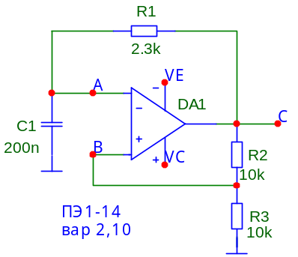
Рисунок 1.

  - Рассчитать значения R и С для получения частоты импульсов 1 кГц, если R1=R2. Выбрать значения R1 и R2. Указать на схеме группу и номер варианта. Схему и графики занести в отчет.
С=200n, R2=R3=10k, R1=2.3k

  - Выполнить анализ переходных процессов и получить графики напряжения на конденсаторе и на выходе ОУ. Время расчета установить так, чтобы на график выходилось 4-5 периодов напряжения. Проверить правильность выполненного в п. 1.2 расчета. Указать в поле графика группу и номер варианта, графики занести в отчет.
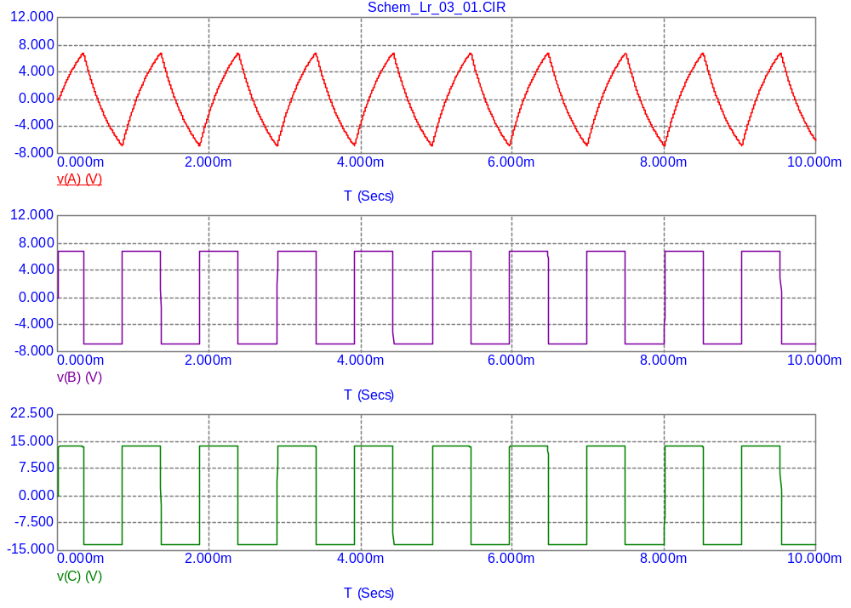
Рисунок 2.

  - Задать степинг для сопротивления резистора R. Его сопротивление менять в 10 раз, но не выходя за пределы, допустимые для операционного усилителя. Построить график зависимости частоты генерируемых импульсов от сопротивления резистора R. Указать в поле схемы группу и номер варианта. Графики занести в отчет.
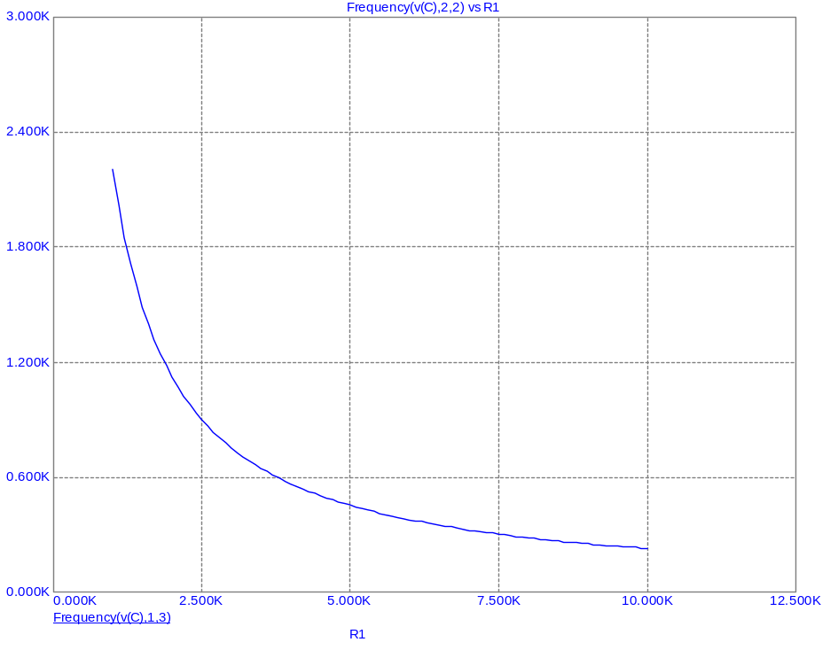
Рисунок 3.

  - Отключить степинг для сопротивления резистора R и организовать степинг для резистора R1. Его сопротивление менять в 10 раз, но не выходя за пределы, допустимые для операционного усилителя. Построить график зависимости частоты генерируемых импульсов от сопротивления резистора R1. Указать в поле схемы группу и номер варианта. Графики занести в отчет.
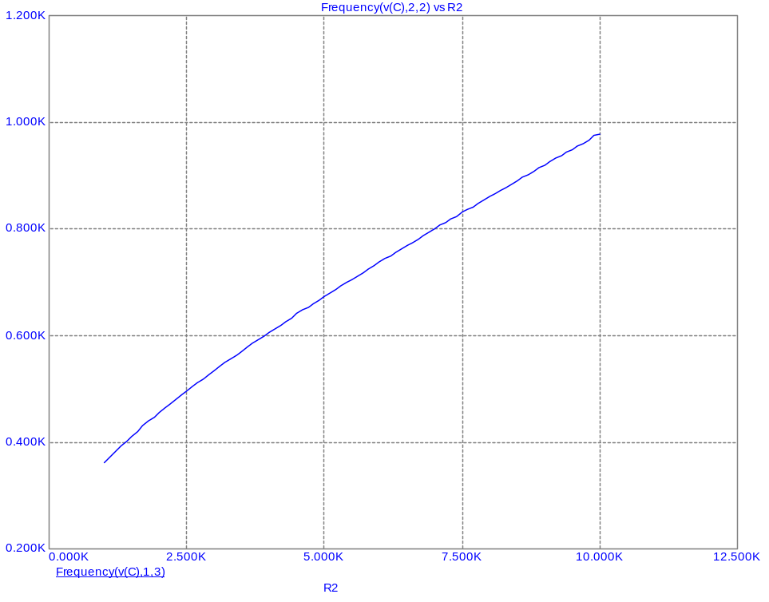
Рисунок 4.

- Мультивибратор на ОУ со стабильной амплитудой
  - Дополнить схему генератора на ОУ с интегрирующей цепью параметрическим стабилизатором выходного напряжения.
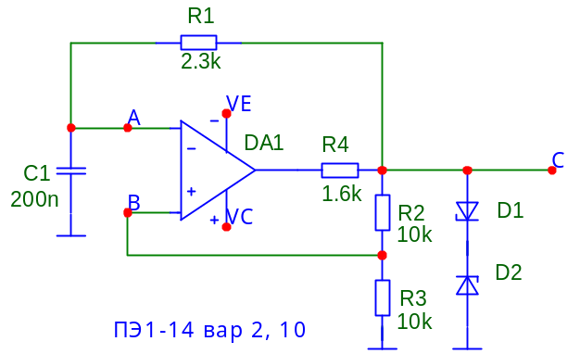
Рисунок 5.

  - Выполнить анализ переходных процессов и получить графики напряжения на конденсаторе, на выходе ОУ и на выходе схемы (на стабилитроне). Время расчета установить так, чтобы на график выходилось 4-5 периодов напряжения. Проверить правильность выполненного расчета. Указать в поле графика группу и номер варианта, графики занести в отчет.
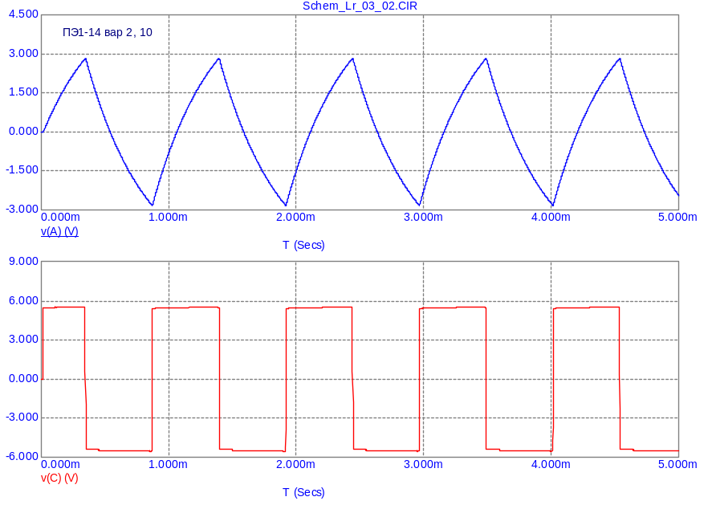
Рисунок 6.

- Схема с интегрирующей и дифференцирующей цепями
  - Собрать схему генератора прямоугольных импульсов на ОУ. Напряжении питания ОУ принять равным +/- 15В.
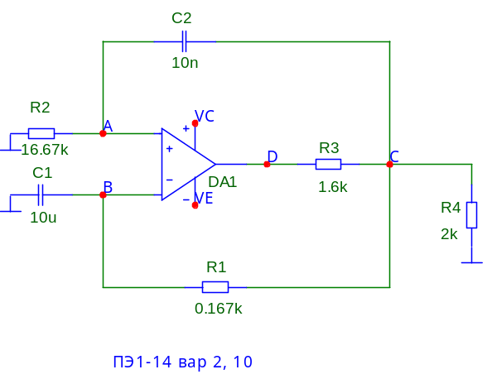
Рисунок 7.

  - Выполнить анализ переходных процессов и получить графики напряжения на конденсаторе, на выходе ОУ и на выходе схемы (на стабилитроне). Время расчета установить так, чтобы на график выходилось 4-5 периодов напряжения. Проверить правильность выполненного расчета. Указать в поле графика группу и номер варианта, графики занести в отчет.
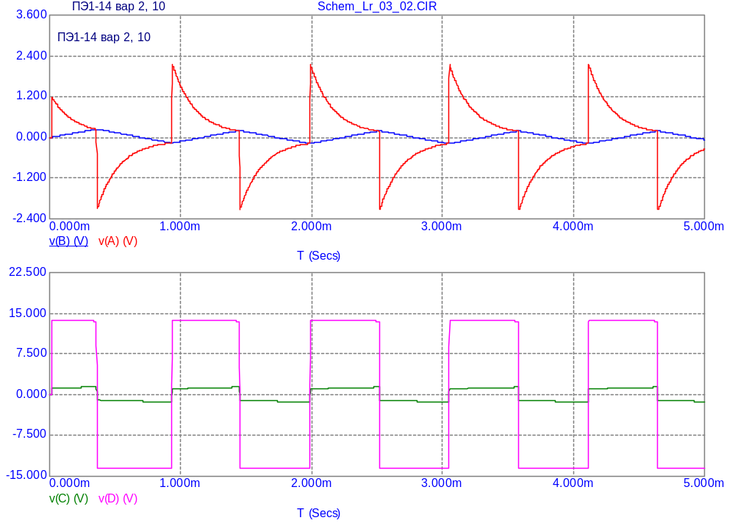
Рисунок 8.

